(EIN00) [EN]

Überblick und kurze Erklärung | Overview and Brief Explanation

1 Startseite Deutsch – Englisch / Starting page German - English

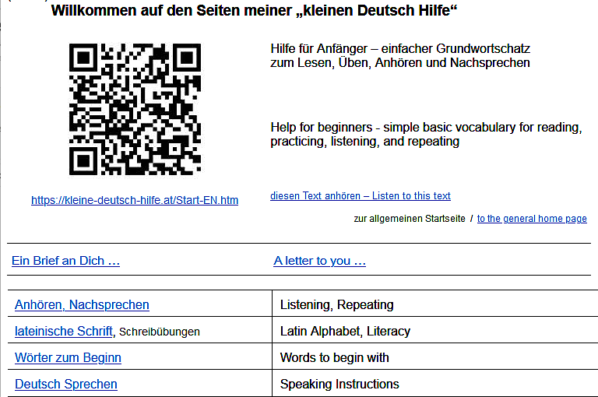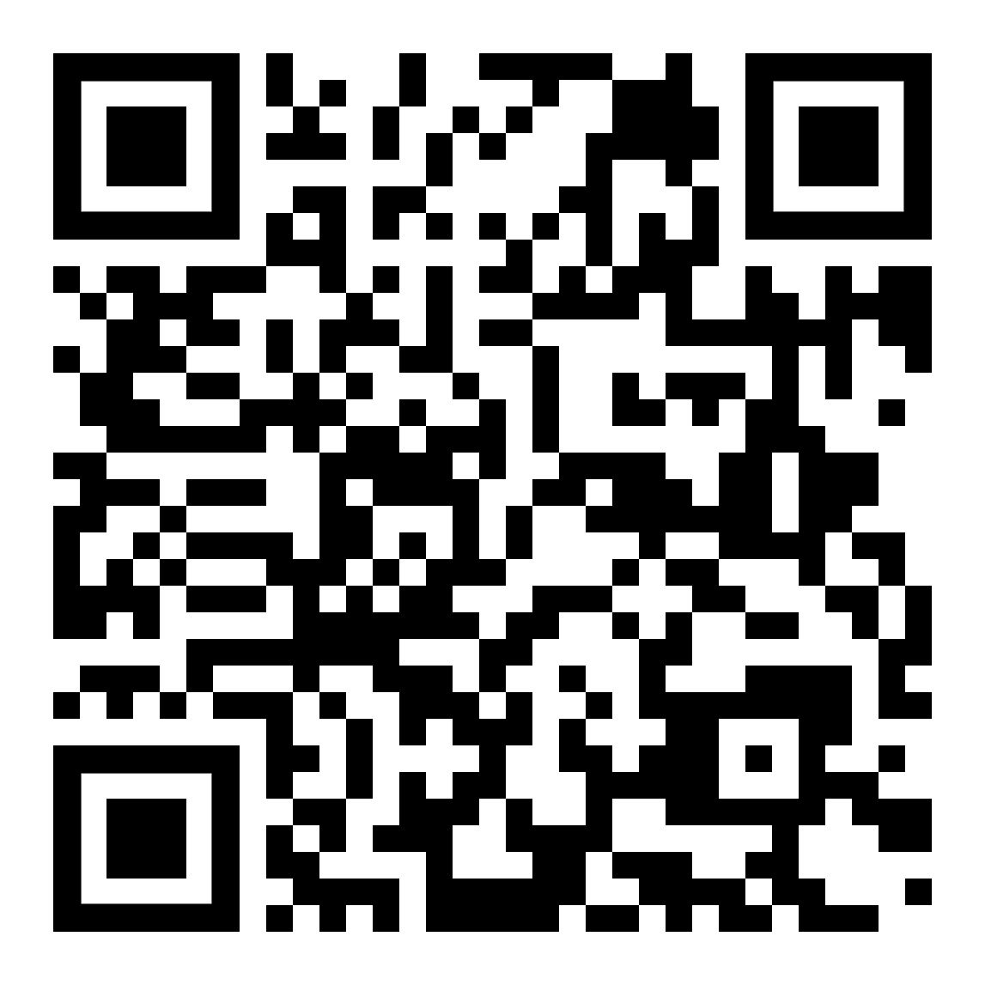

Die Startseite „Willkommen“ zeigt verschiedene Kapitel für den Anfang.  Außerdem gibt es erste Schritte zum selbstständigen Üben. | The start page "Welcome" shows different chapters for the beginning.  There are also first steps for independent practice.

2 Kapitelseite Deutsch – Englisch / Chapter page German - English

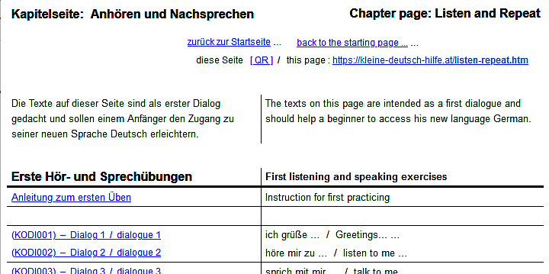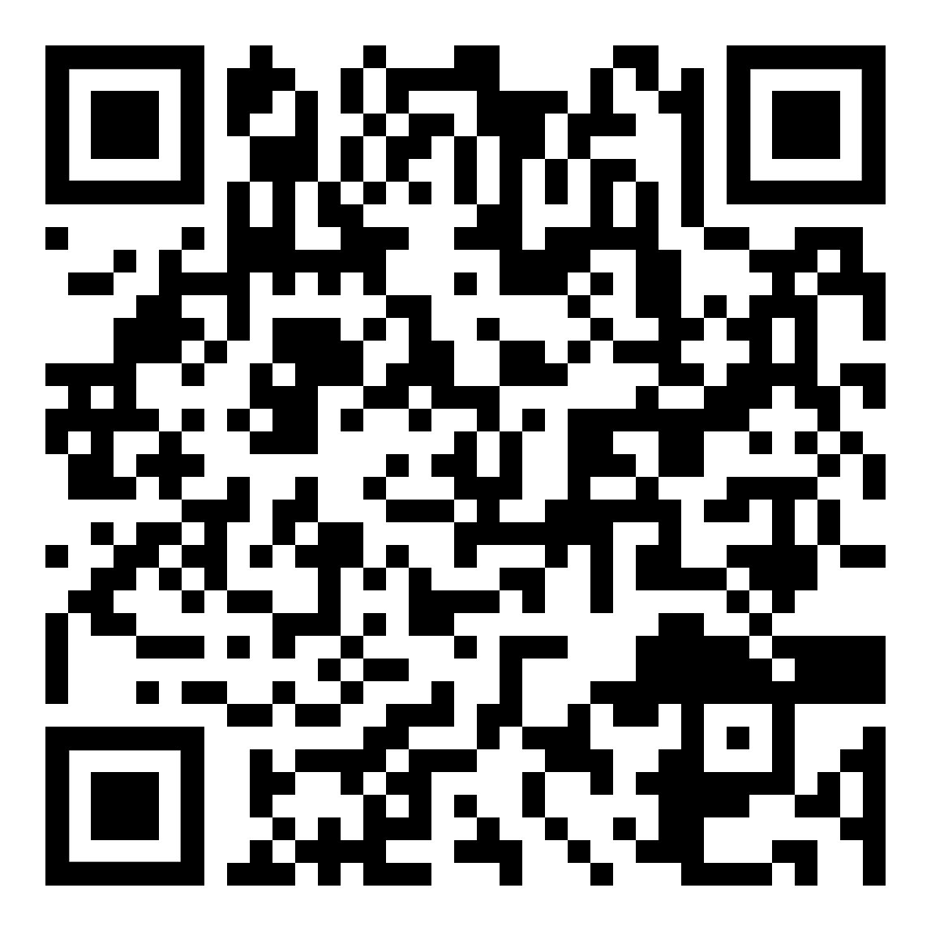

Jede „Kapitelseite“ führt zu den einzelnen Übungen. | Each "chapter page" leads to the individual exercises.

3 Übungsseite Deutsch – Englisch / Exercise page German - English

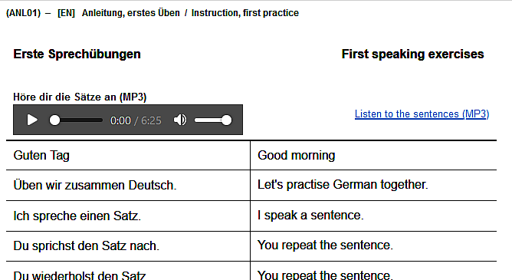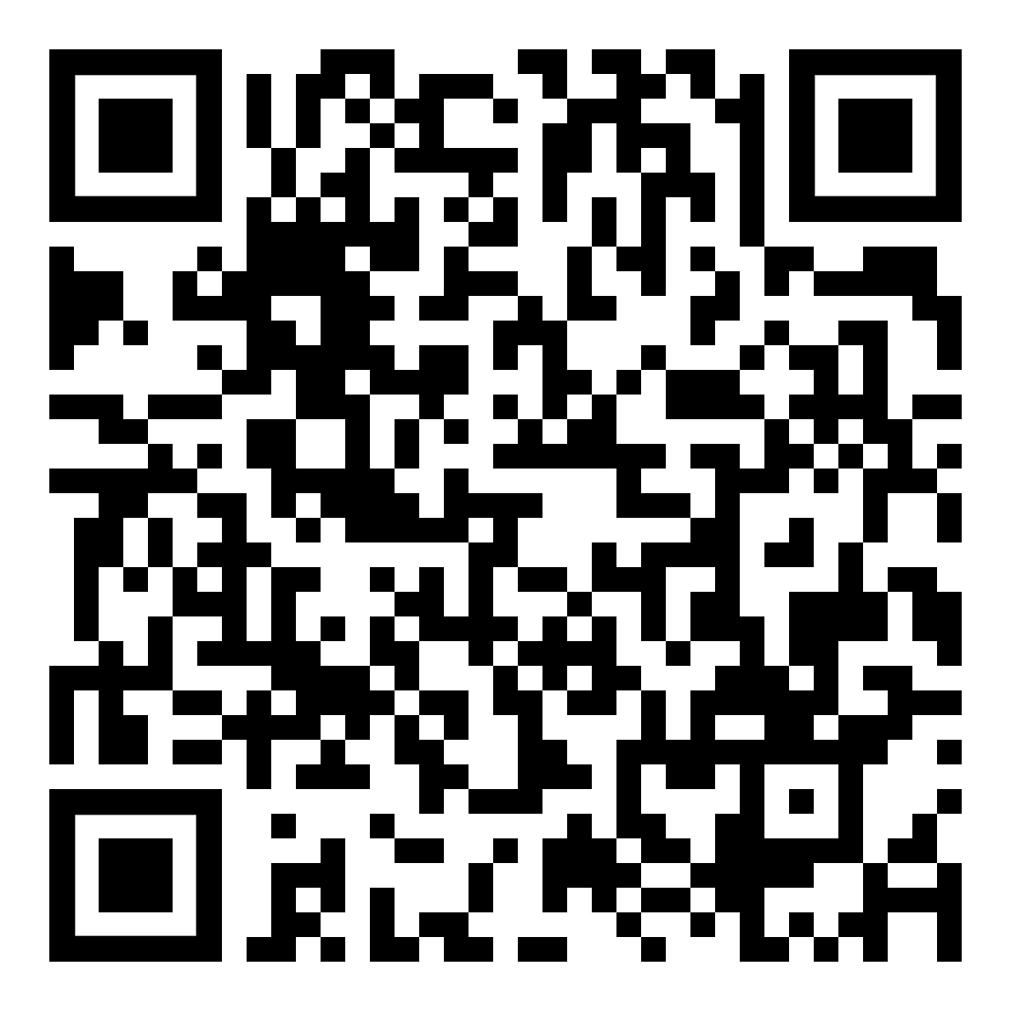

Es gibt Übungen mit wichtigen Wörtern und leichten Sätzen, die man immer braucht.  Andere Übungen haben kleine Geschichten, die man leicht lesen kann. | There are exercises with important words and sentences easy to understand that you will always need.  Other exercises have little stories that are easy to read.
Beachte: Alle Wörter, Sätze und Geschichten kannst Du Dir so oft Du möchtest anhören!  Das hilft Dir beim Lernen | Note: You can listen to all words, sentences and stories as often as you like!  This will help you learn

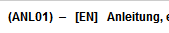 | (ANL01) ist die eindeutige Adresse dieser Seite  [EN] ist die Sprachversion Englisch | (ANL01) is the unique address of this page.  [EN] is the language version English
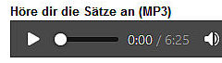 | Auf der gleichen Seite kann man sich den Text anhören und dabei mitlesen. | On the same page you can listen to the text and read along.
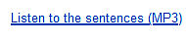 | Der Link öffnet eine neue Seite zu Anhören des Texts | The link opens a new page to listen to the text

Auf einer neuen Seite kann man sich nur den Text anhören,  die Schrift wird nicht angezeigt. | On a new page, you can only listen to the text,  the writing is not displayed.
 | 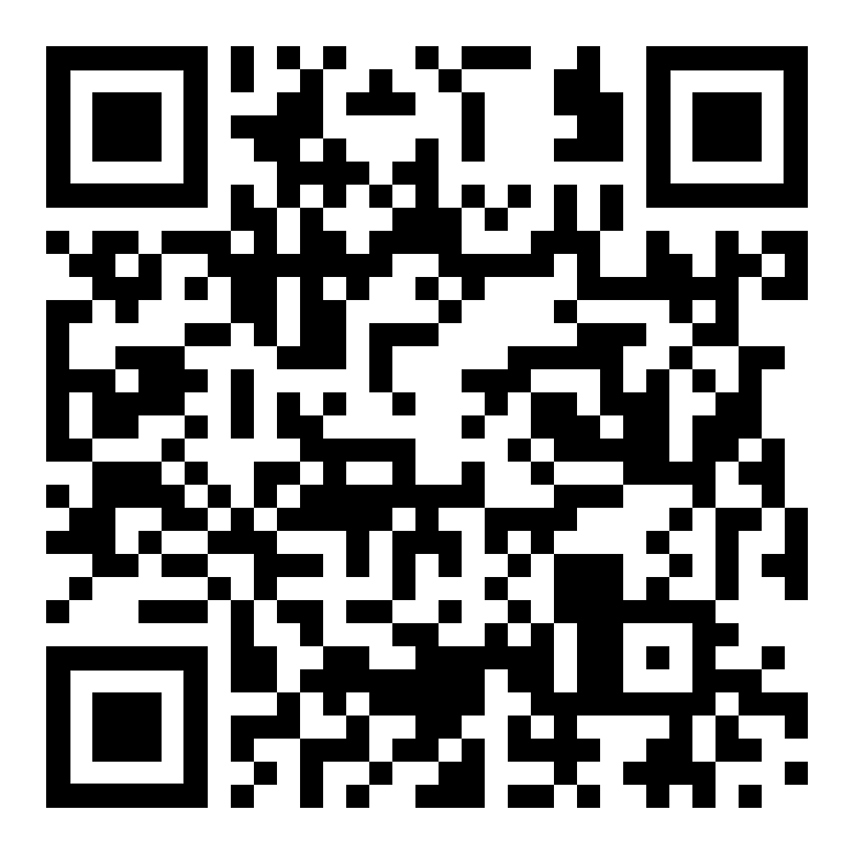

4 Übungsseite Wörter Deutsch – Englisch / Exercise page Words German - English

Die Seiten mit Wörtern sind ein wichtiger Wortschatz für den Anfang.  Der Teil 1 ist zum Lernen.  Die Teile 2 und 3 helfen Dir beim Wiederholen und Überprüfen. | The pages with words are an important vocabulary for the beginning.  Part 1 is for learning.  Parts 2 and 3 help you to repeat and review.

Teil 1 zum Lernen, Deutsch – Englisch / Part 1 for learning, German - English

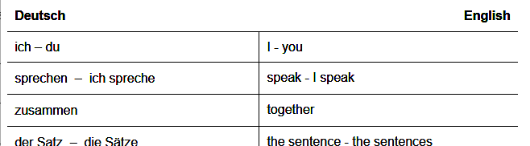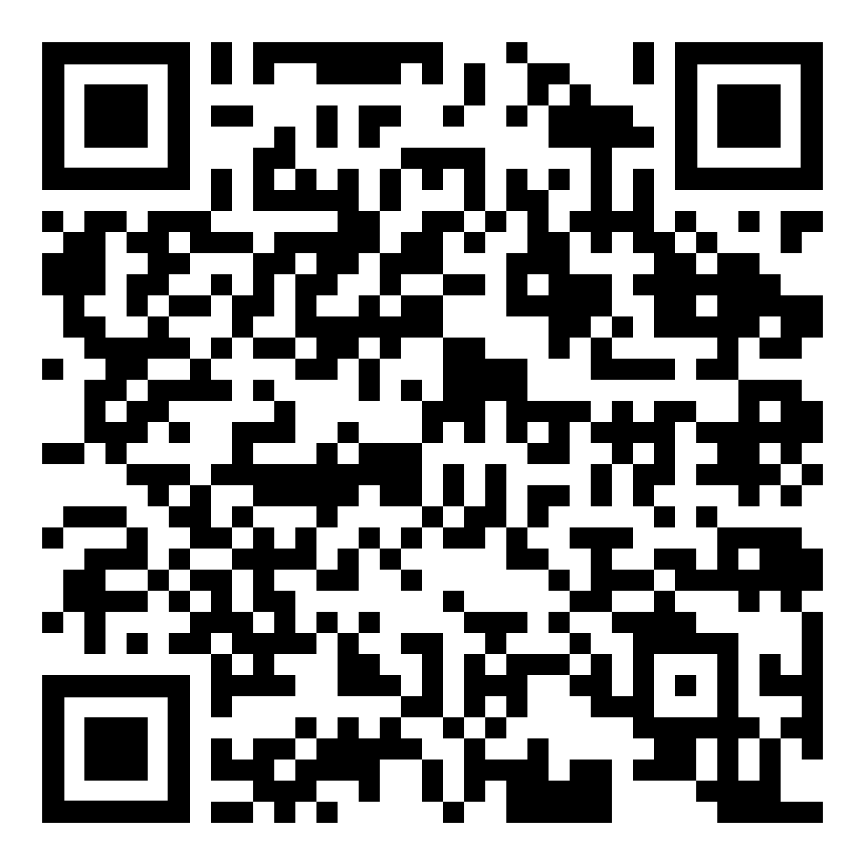

Teil 2 zum Üben, Deutsch – wie heißt das auf Englisch? /
Part 2 to practise, German - what's it called in English?

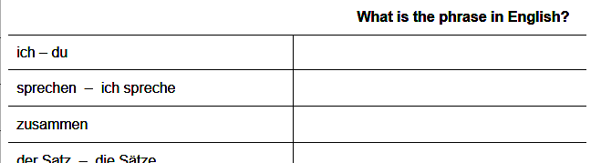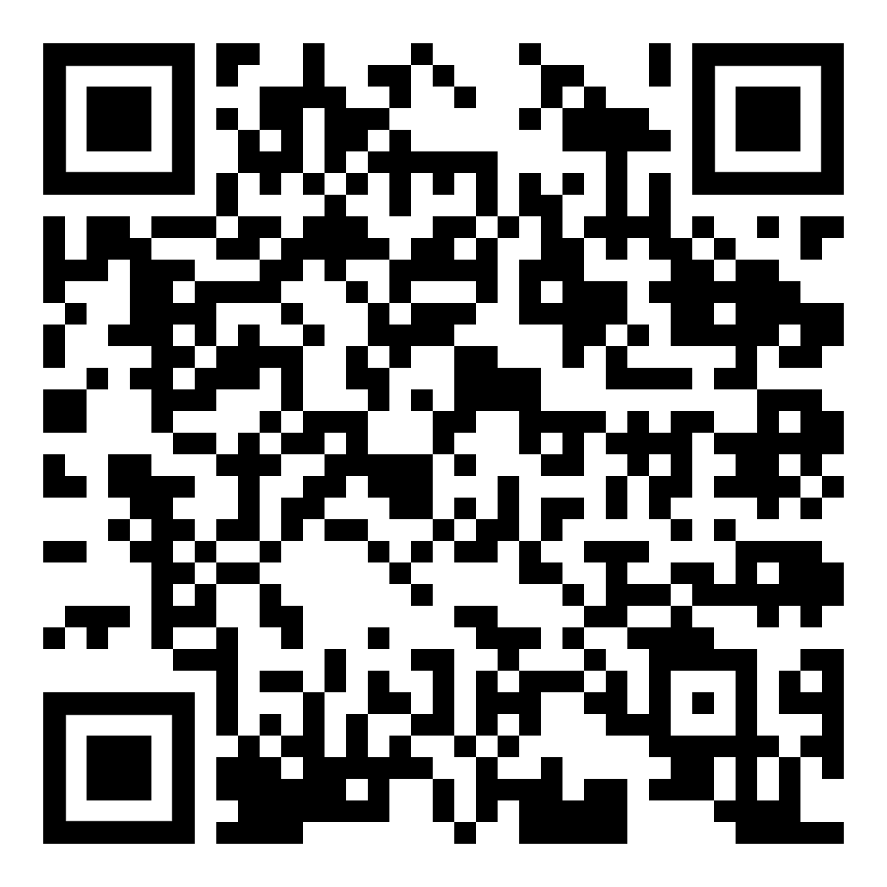

Teil 3 zum Üben, Englisch – wie heißt das auf Deutsch? /
Part 3 to practise, English - what is that in German?

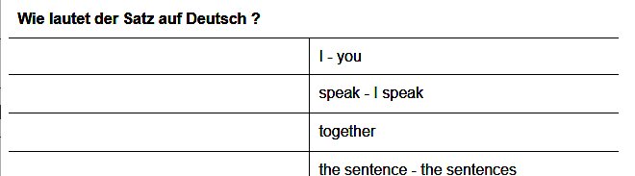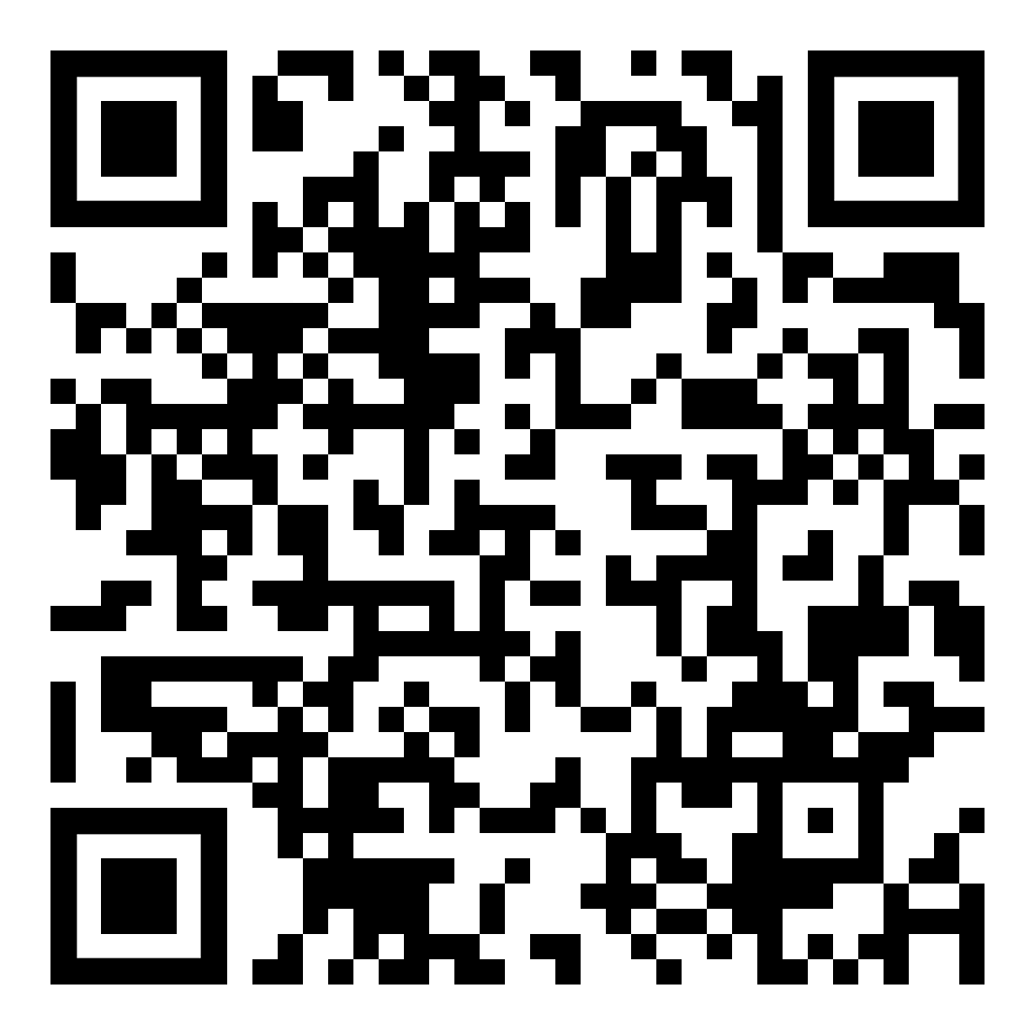

5 Weitere Möglichkeiten zum Üben / More ways to practise

Hier noch ein paar Vorschläge zum Lernen und Üben: | Here are a few suggestions for learning and practising:
Die Übersetzung von Deutsch in Englisch ist von Deepl.com.  Nimm Dein Wörterbuch und überprüfe die Übersetzung. | The translation from German to English was done by Deepl.com.  Take your dictionary and check the translation.
Schreibe die deutschen Wörter und Sätze mit der Hand ab.  Das hilft Dir beim richtigen Schreiben und beim Lernen. | Write down the German words and sentences by hand.  This helps you to write correctly and to learn.
Höre Dir die Wörter und Sätze an  und lies sie laut vor. | Listen to the words and sentences  and read them out loudly.
Wichtig: Wiederhole alles so oft Du Zeit hast, denn:  Übung macht den Meister … | Important: Repeat everything as often as you have time, because:  Practice makes perfect...
Ich wünsche Dir viel Erfolg!  Kontakt: kleine-deutsch-Hilfe@gmx.at | I wish you much success!  Contact:  kleine-deutsch-Hilfe@gmx.at

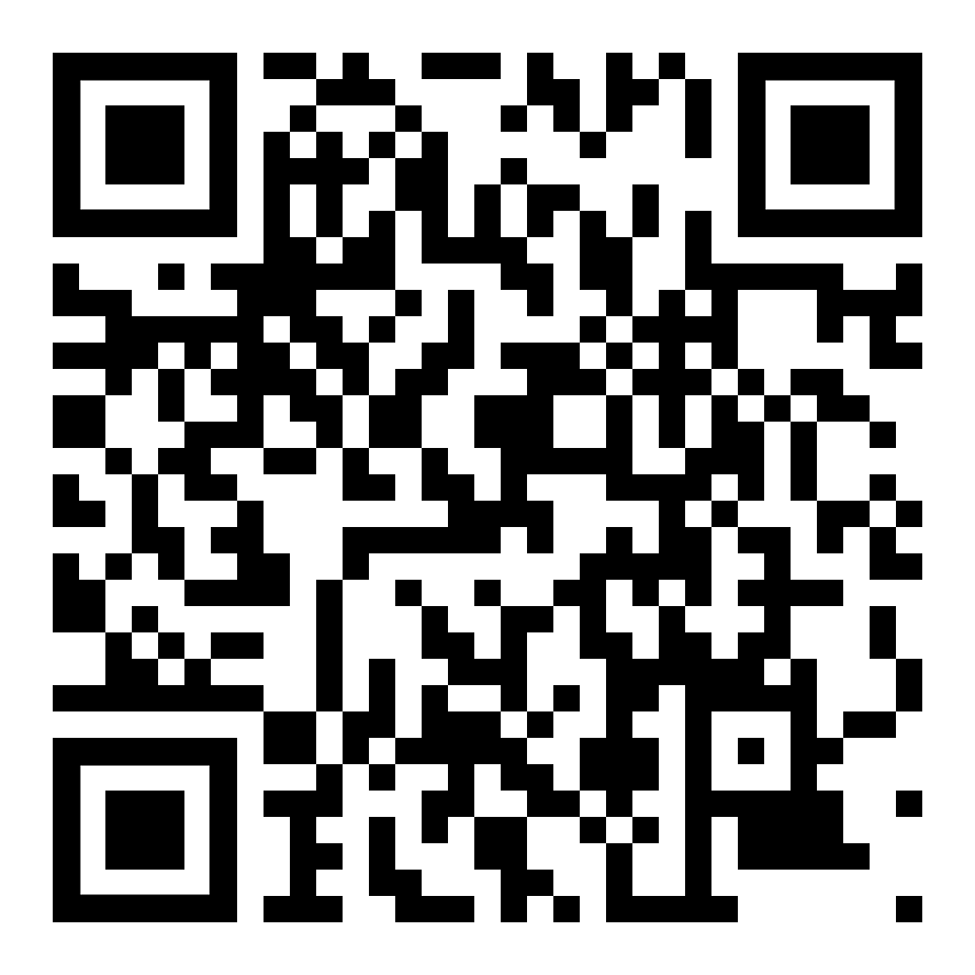 | 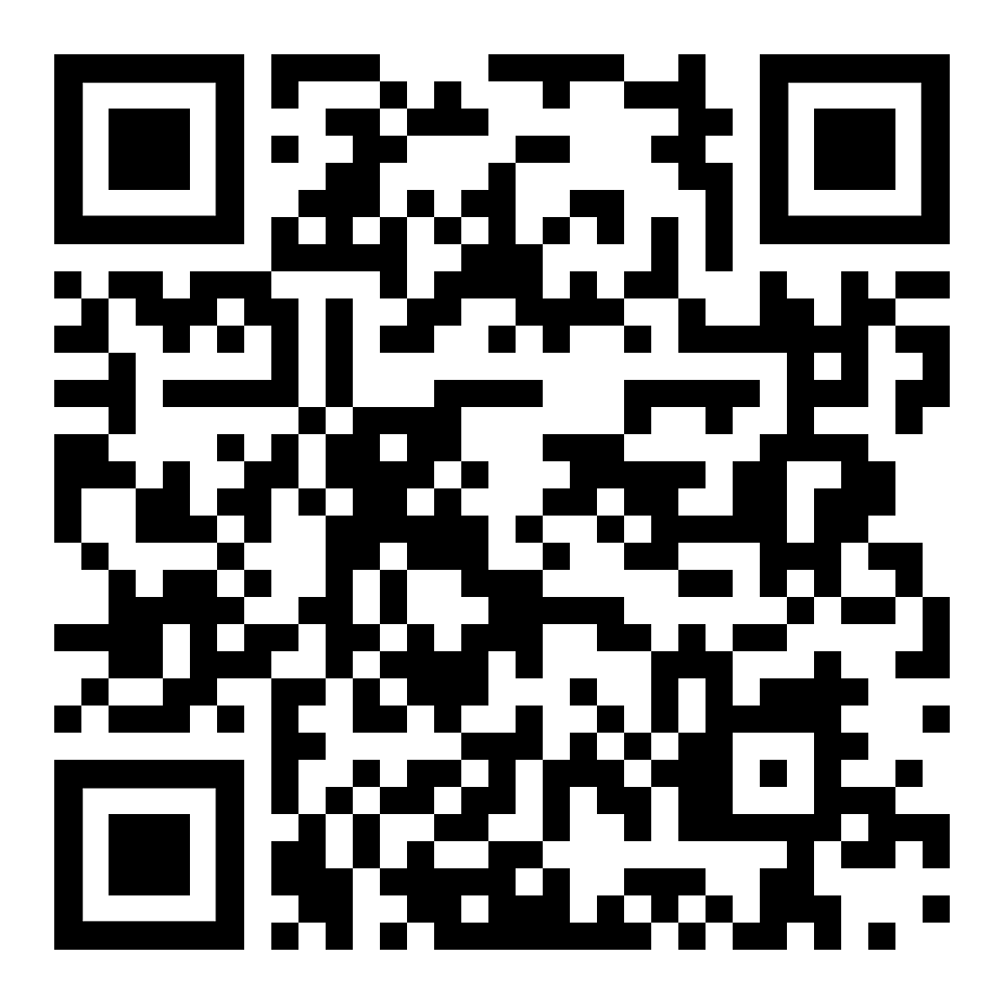
Höre dir die Erklärung an (MP3)  Listen to the explanations | diese Seite / this page | zur Startseite Deutsch – Englisch  to the starting page German - English

